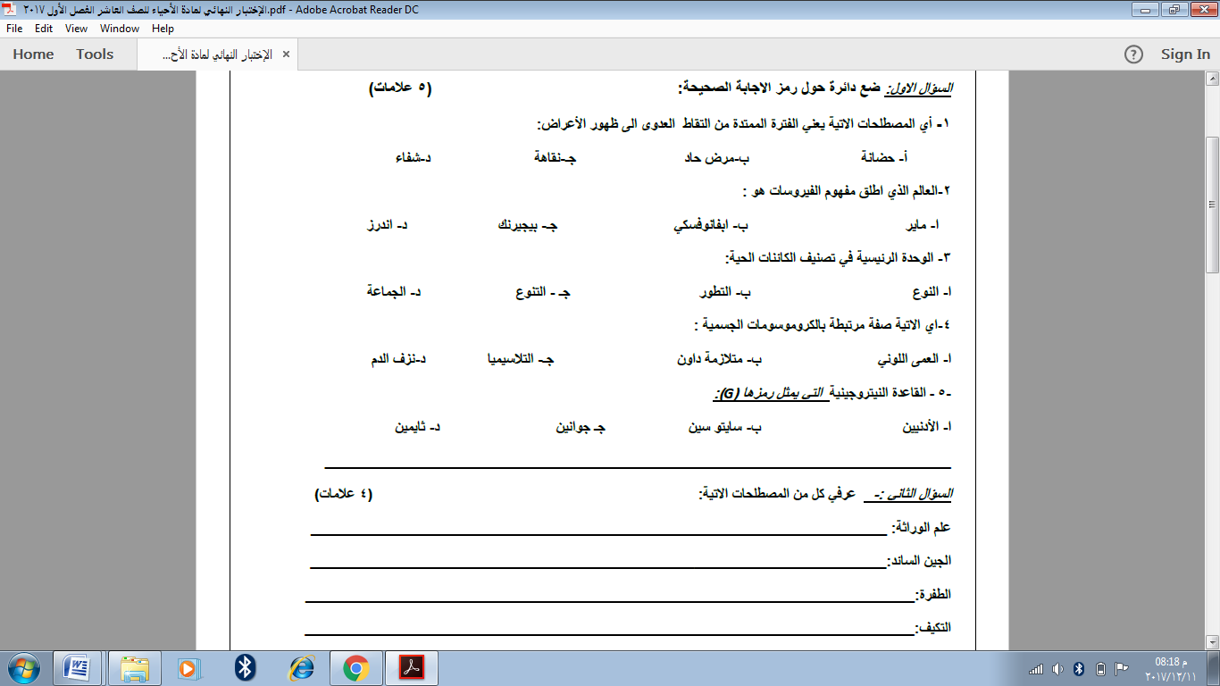
مديرية التعليم الخاص
اسم الطالب : ________________ مدرسة الاثير الاساسية التاريخ : / / 2017
التقويم النهائي بمادة العلوم الحياتية
للصف العاشر
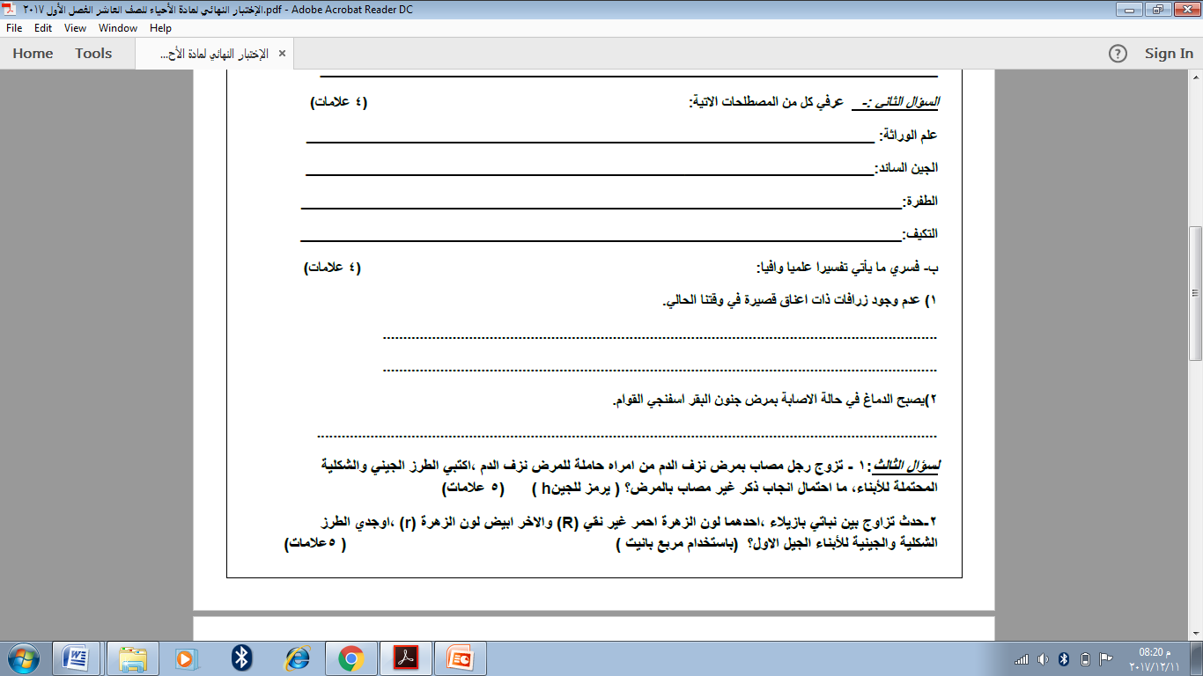
عرف
فســر

السؤال الثالث : تزوج رجل مصاب بمرض نزف الدم من امراه حاملة للمرض نزف الدم ,اكتب الطرز الجيني والشكلية المحتملة للأبناء, ما احتمال انجاب ذكر غير مصاب بالمرض؟
(h) يرمز للجين ( 5 علامات )

السؤال الرابع : حدث تزاوج بين نباتي بازيلاء ,احدهما لون الزهرة احمر غير نقي R والاخر ابيض لون الزهرة r اوجد الطرز الشكلية والجينية للأبناء الجيل الاول؟ باستخدام مربع بانيت (5 علامات)

السؤال الخامس : وضّح آلية تعديل البكتيريا جينيّا لاكسابها صفة انتاج الأنسولين ( 4 علامات )

السؤال السادس : ما الفرق بين الفرويد و البريون ؟ ( 2 علامة )

السؤال السابع : وضّح الدورة الحالة والدورة الاندماجيّة بالرسم الواضح و الشرح ( 10 علامات )

